

COMUNE DI VILLASANTA

INDAGINE SUL BENESSERE ORGANIZZATIVO

ANNO 2016

LA STRUTTURA DEL QUESTIONARIO.
Il questionario sul benessere dei dipendenti è articolato in 3 aree ciascuna delle quali suddivise in ambiti :
1a AREA : BENESSERE ORGANIZZATIVO
2a AREA : GRADO DI CONDIVISIONE DEL SISTEMA DI VALUTAZIONE
3a AREA : VALUTAZIONE DEL SUPERIORE GERARCHICO.
Il questionario prevedeanche la rilevazione di informazioni di tipo anagrafico e lavorativo (genere – tipologia contratto di lavoro – età anagrafica – anzianità di servizio – qualifica ed area di appartenenza).

DATI ANAGRAFICI DEI DIPENDENTI CHE HANNO ADERITO ALL’ INDAGINE.
Prima di entrare nel merito dei risultati dell’indagine in oggetto è necessario fornire alcuni dati relativi ai dipendenti che hanno aderito all’indagine volta a rilevare il benessere organizzativo, il grado di condivisione del sistema di valutazione e la valutazione del proprio superiore gerarchico.
Allo scopo di favorire il massimo coinvolgimento di tutti i lavoratori lacompilazione del questionario è stata proposta con modalità cartacea e con modalità informatica a tutta la popolazione del personale dipendente pari a n. 96 unità . Il tasso di risposta dei dipendenti è stato pari al 61% (59 questionari completati).
Di seguito si riportano i dati di sintesi relativi alla composizione per genere, tipologia di contratto di lavoro, età anagrafica , anzianità di servizio , qualifica ed area di appartenenza dei dipendenti che hanno aderito all’iniziativa.

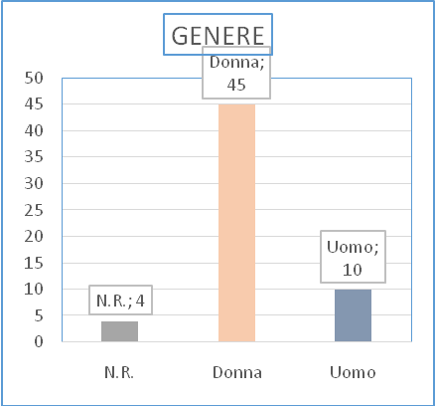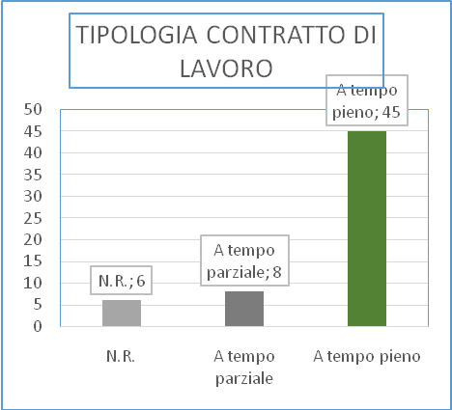
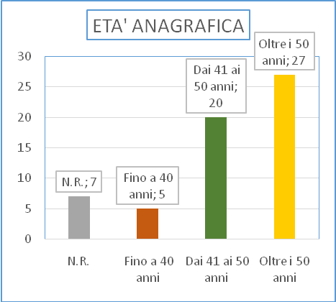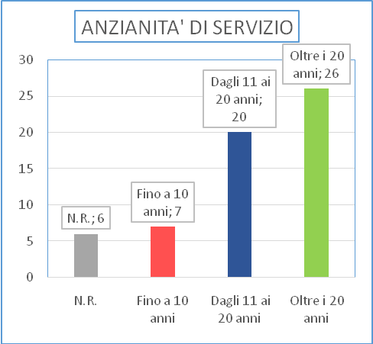

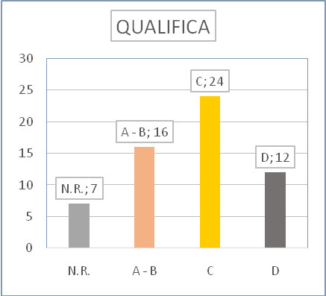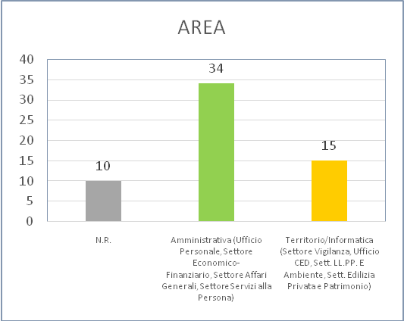

I RISULTATI DELL’AREA “BENESSERE ORGANIZZATIVO”.
La prima area di indagine prevista riguarda il “benessere organizzativo”, inteso come stato di salute di un’organizzazione in riferimento alla qualità della vita, del grado di benessere fisico, psicologico e sociale della comunità dei lavoratori, finalizzato al miglioramento qualitativo e quantitativo dei propri risultati.
In tale area vengono indagati 9 diversi ambiti per complessive 51 domande.
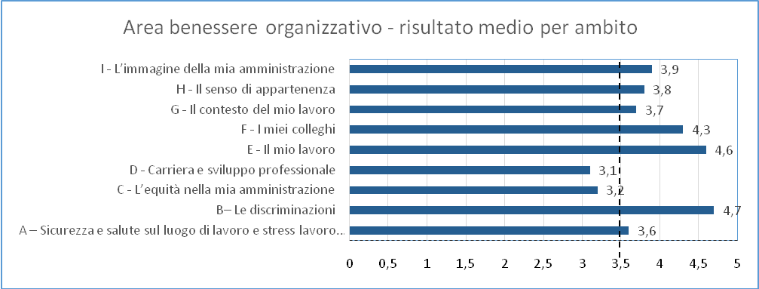

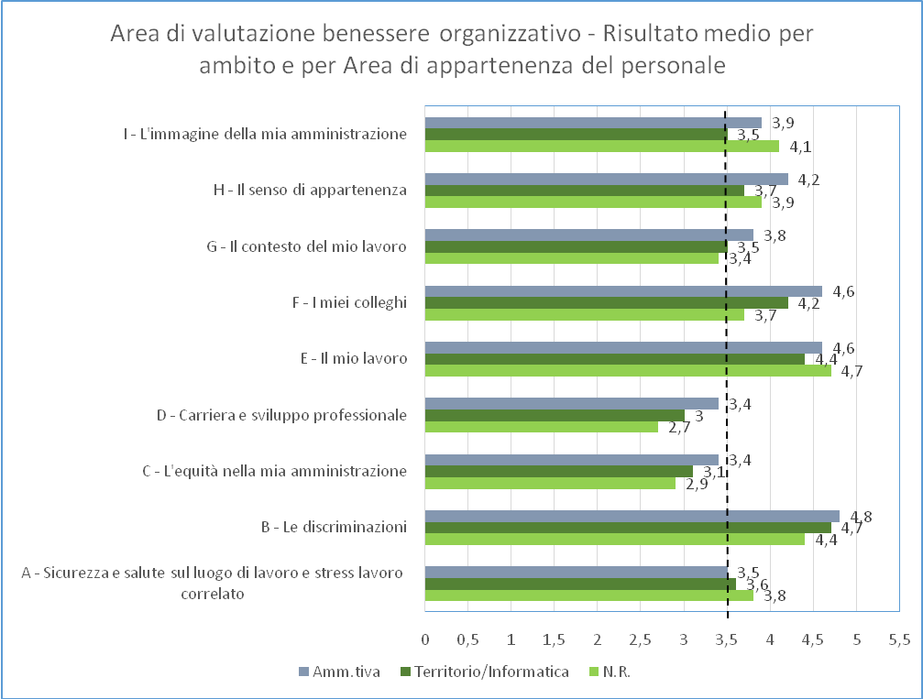
Nei graficisoprariportati è stata inserita una riga verticale in corrispondenza del valore centrale della scala (3,5) che rappresenta il valore discriminante tra i giudizi positivi e giudizi negativi , al fine di evidenziare lo scostamento di ogni valutazione media rispetto a tale valore.
Come si evince dal primo grafico, i seguenti ambiti rivestono profili di criticità in quanto registrano valori medi generalmente inferiori alla sufficienza :
C – L’equità nella mia amministrazione (valutazione media 3,2);
D – Carriera e sviluppo professionale (valutazione media 3,1).
Gli ambiti percepiti più positivamente dai dipendenti sono invece i seguenti :
B – Le discriminazioni (valutazione media 4,7);
E – Il mio lavoro (valutazione media 4,6);
F – I miei colleghi (valutazione media 4,3).
Nel secondo grafico sono stati rappresentati i risultati medi per ambito e per area di appartenenza del personale che ha partecipato all’indagine.
I dati rilevati dai dipendenti appartenenti all’Area Territorio/informatica risultano mediamente più critici rispetto a quelli rilevati dal personale appartenente all’Area Amministrativa.

Per l’area del benessere organizzativo risulta significativo analizzare i risultati dei diversi ambiti indagati con l’importanza che è stata attribuita agli stessi (dettaglio da pag. 23 a pag. 25).

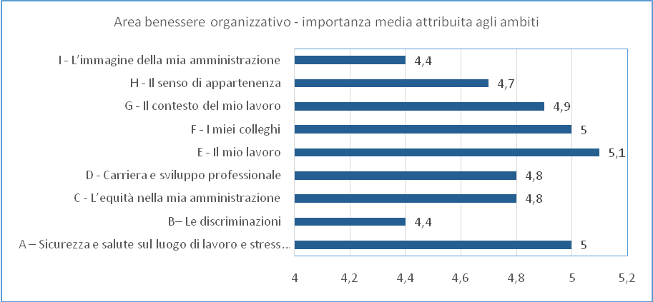
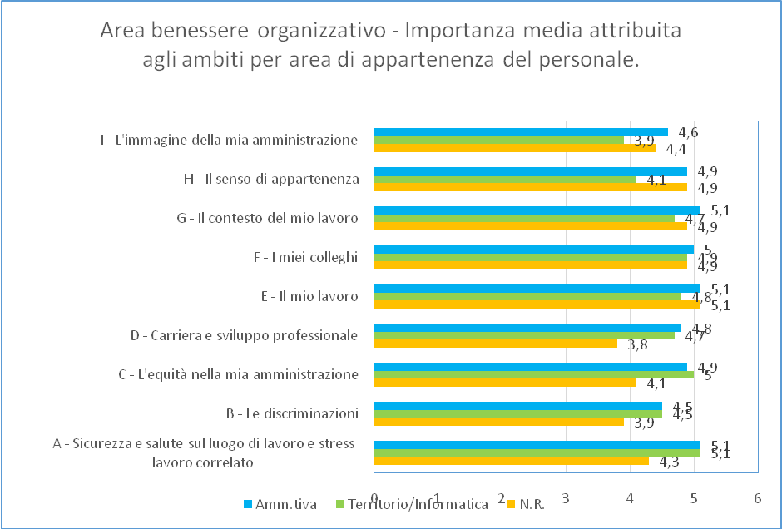
Come si evince dal primo grafico, maggior importanza è stata attribuita ai seguenti ambiti :

E – Il mio lavoro (valutazione media 5,1);
F – I miei colleghi A – Sicurezza e salute sul luogo di lavoro (valutazione media 5)
G – Il contesto del mio lavoro (valutazione media 4,9)
D – Carriera e sviluppo professionale C – L’equità nella mia amministrazione (valutazione media 4,8)
Come si evince invece dal secondo grafico uguale importanza viene data mediamente all’ambito A – B – C- D- F . Si registra invece minor importanza attribuita agli ambiti I – H – G - E dal personale appartenente all’area Territorio/informatica.

Di seguito si riporta in dettaglio l’analisi dei risultati dei singoli ambiti dell’Area “Benessere organizzativo” con un breve commento finale.I dati rilevati sono relativi al totale dei dipendenti che hanno partecipati all’indagine.

PRIMO AMBITO
A – Sicurezza e salute sul luogo di lavoro e stress lavoro correlato

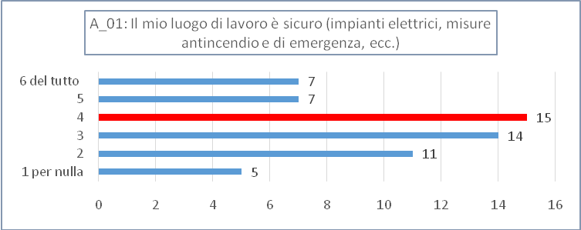
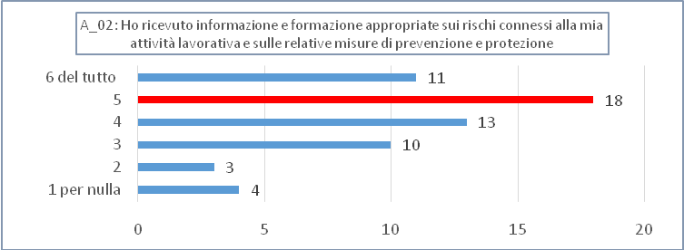
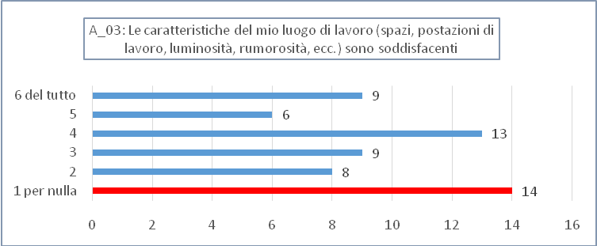

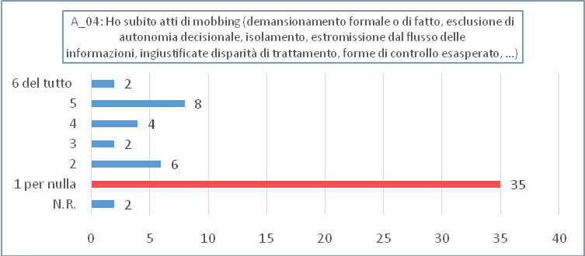
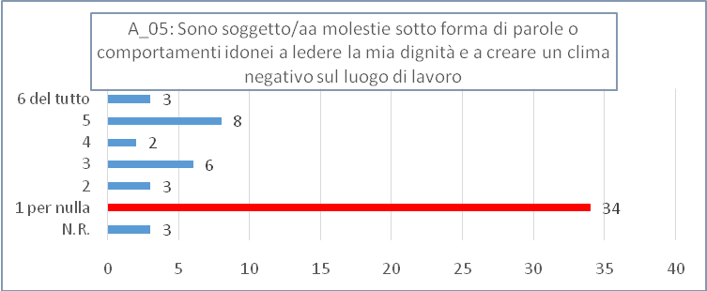
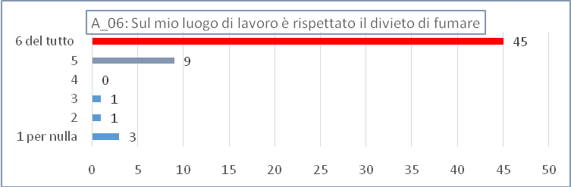
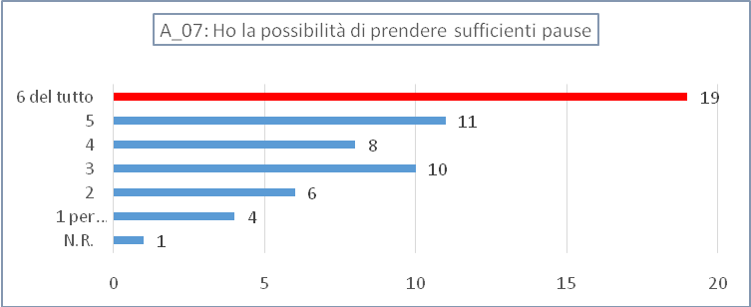

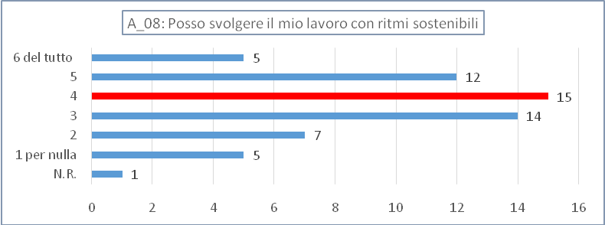
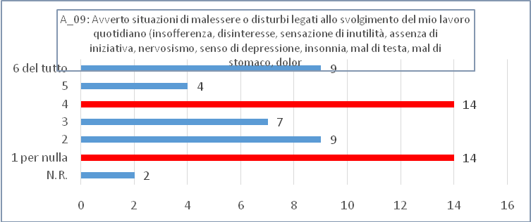

SECONDO AMBITO
B – Le discriminazioni

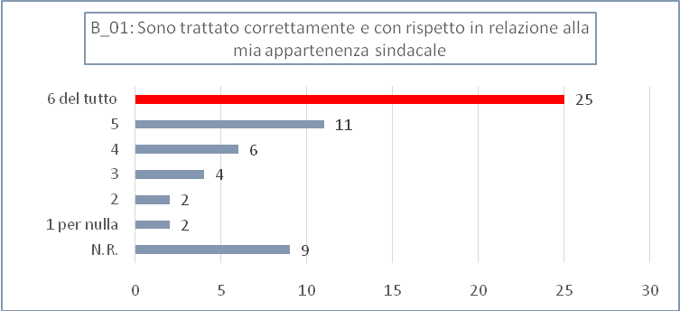

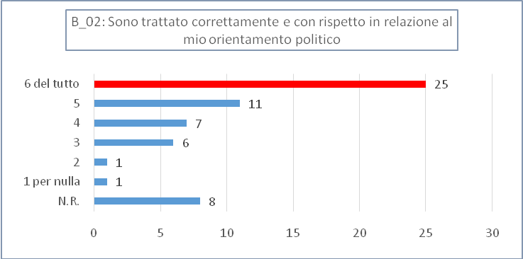
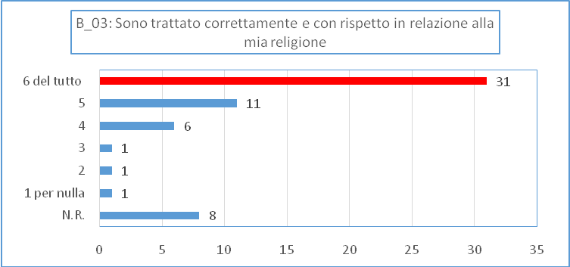

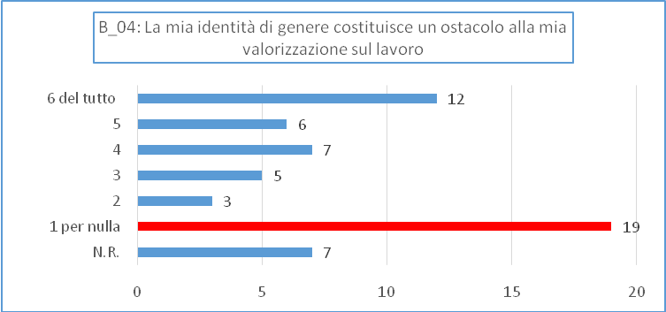

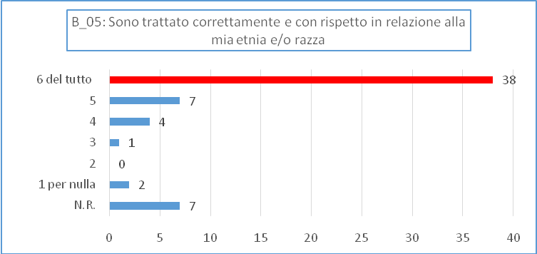

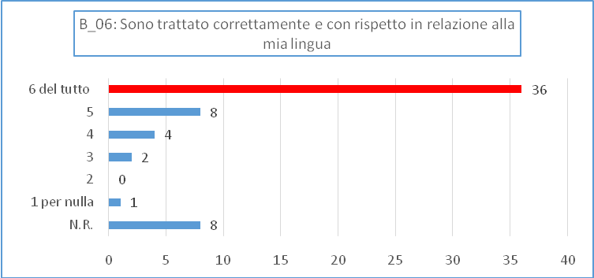

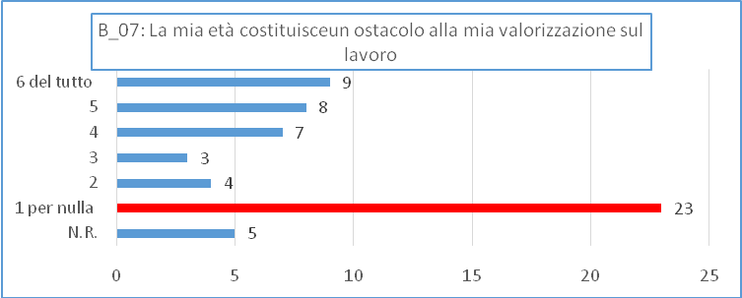

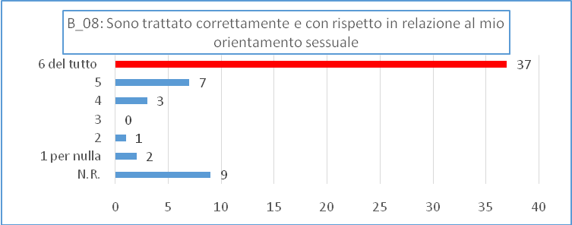

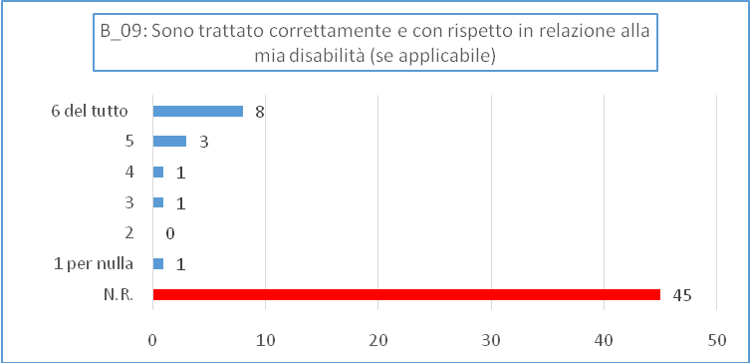

TERZO AMBITO
C – L’equità nella mia amministrazione

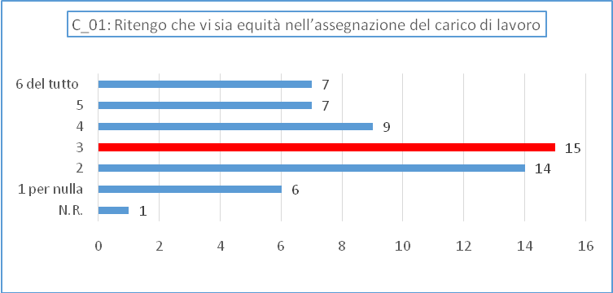

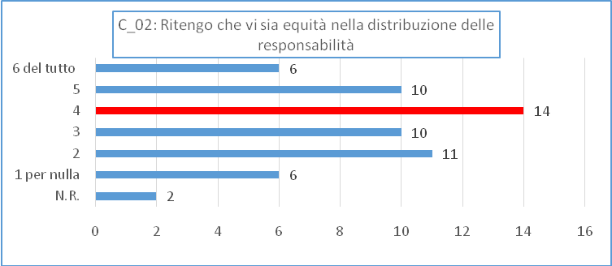

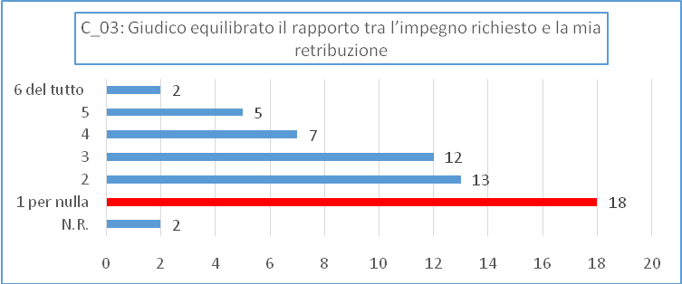

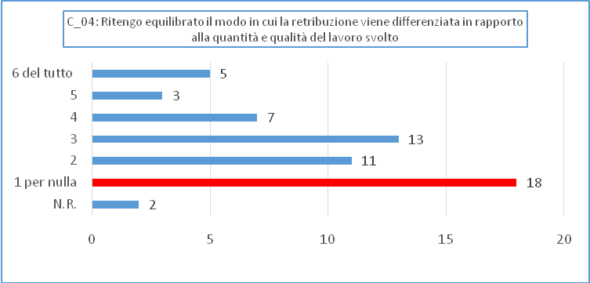

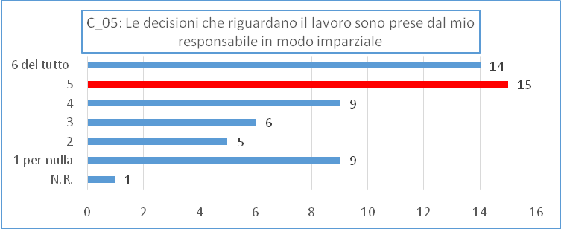

QUARTO AMBITO
D – Carriera e sviluppo professionale

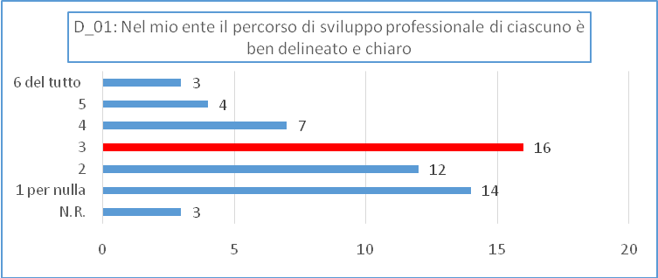

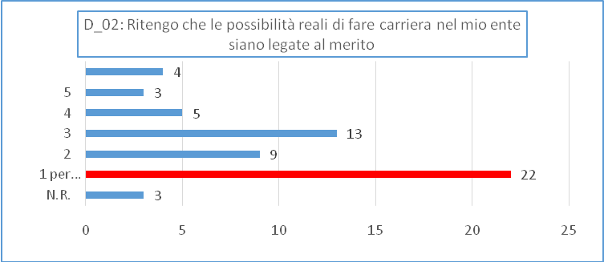

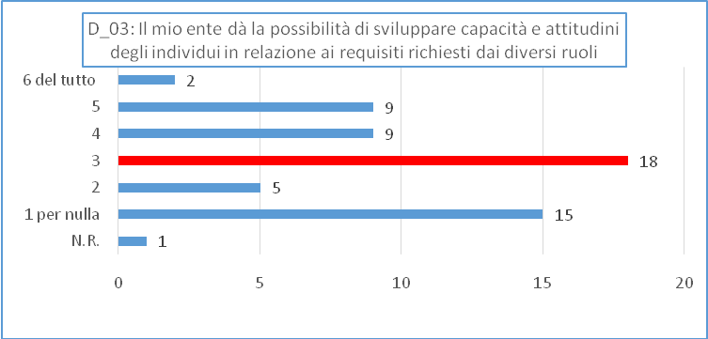

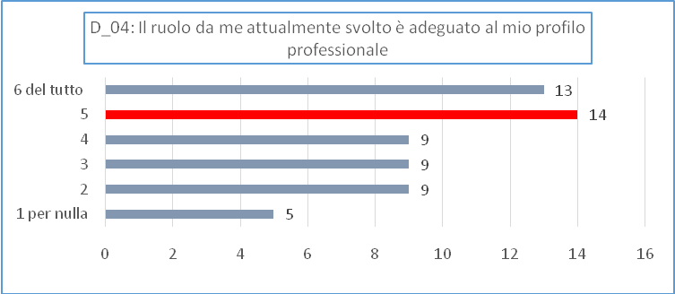

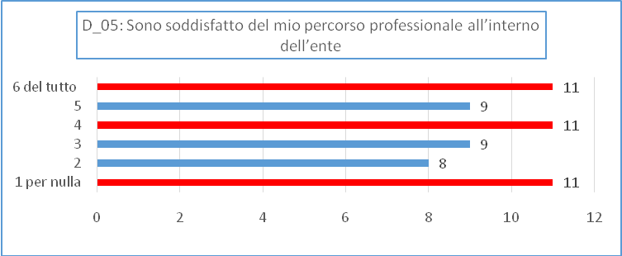

QUINTO AMBITO
E – Il mio lavoro

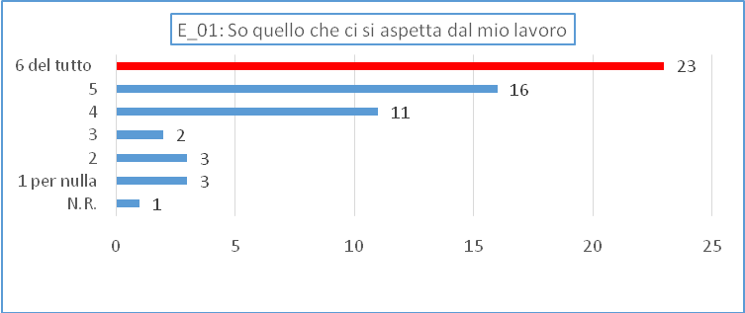

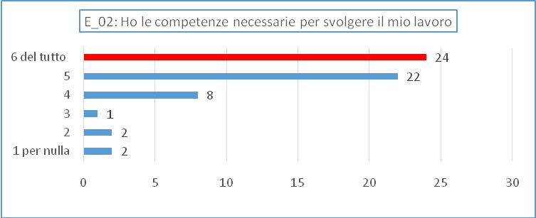
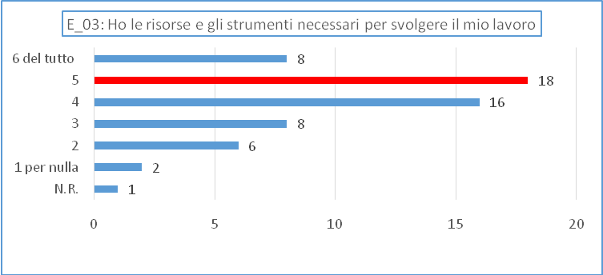

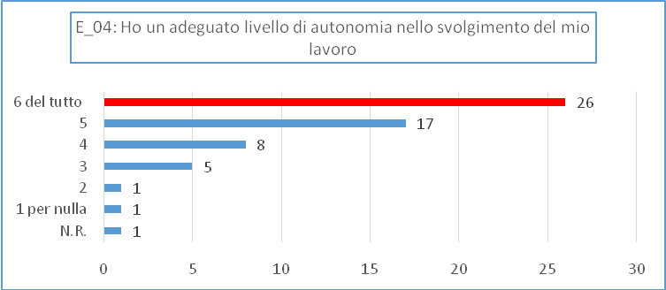

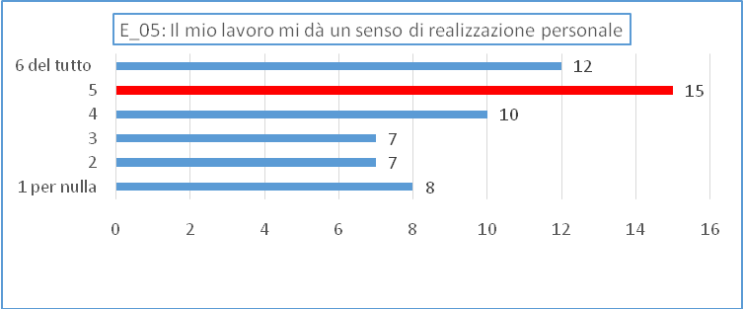

SESTO AMBITO
F – I miei colleghi

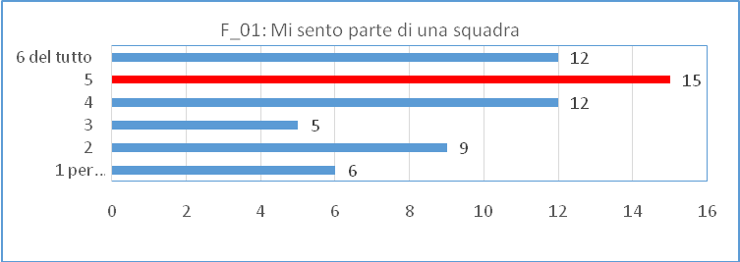
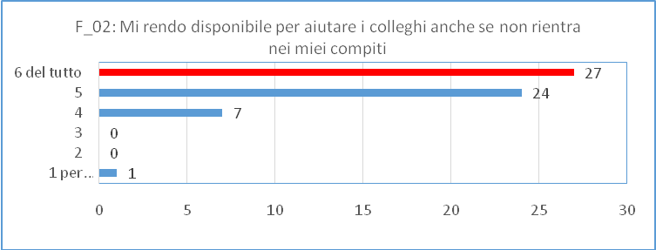
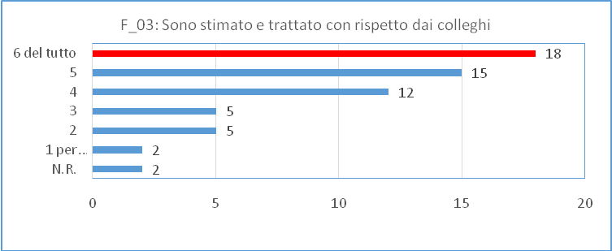
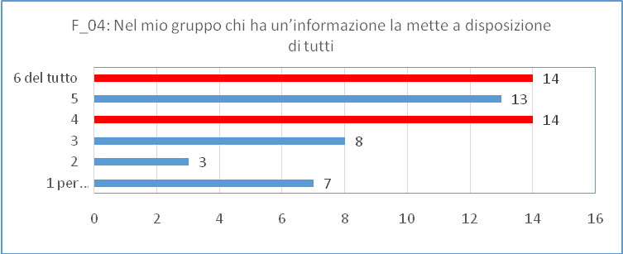
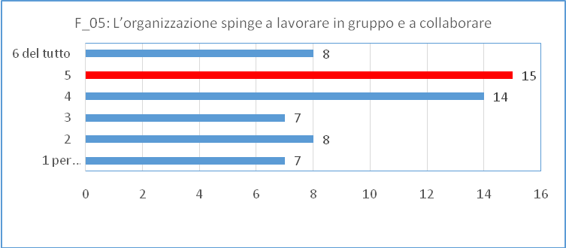

SETTIMO AMBITO
G – Il contesto del mio lavoro

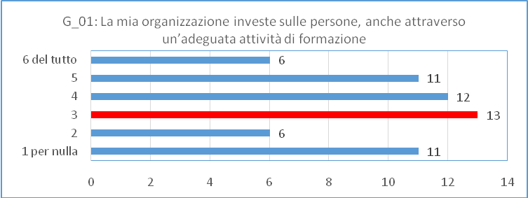
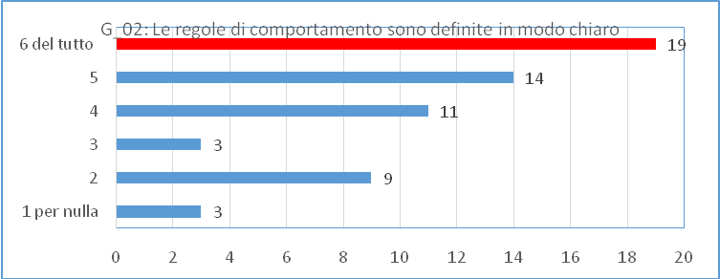
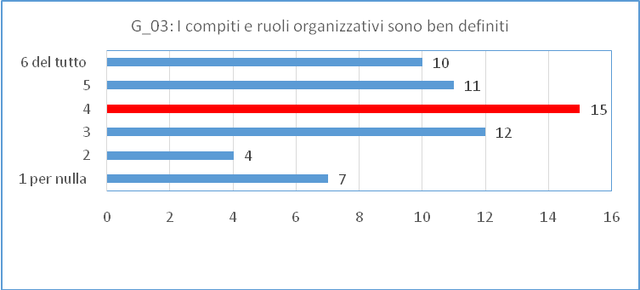
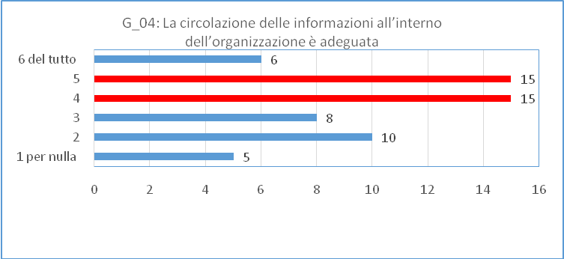

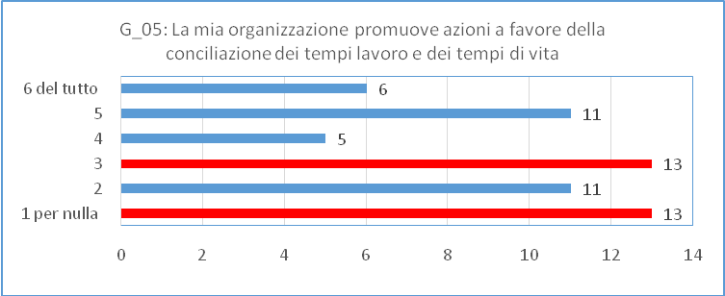

OTTAVO AMBITO
H – Il senso di appartenenza

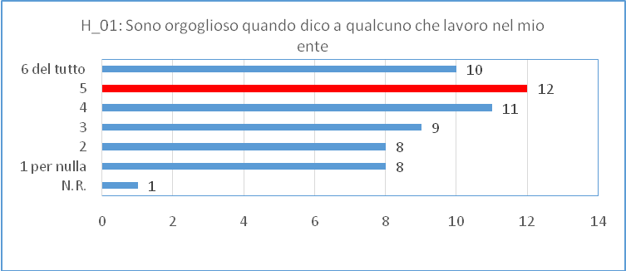

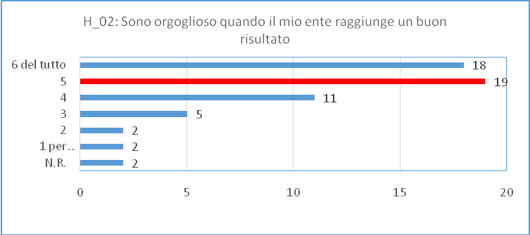
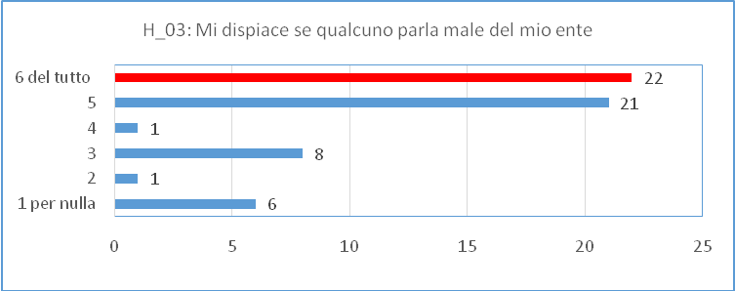
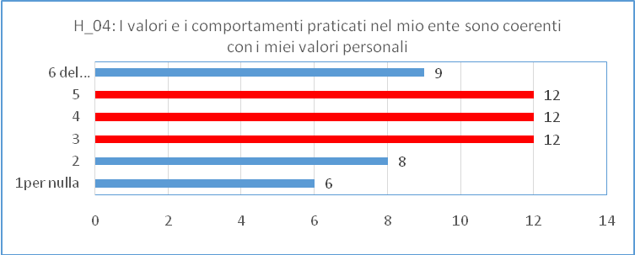
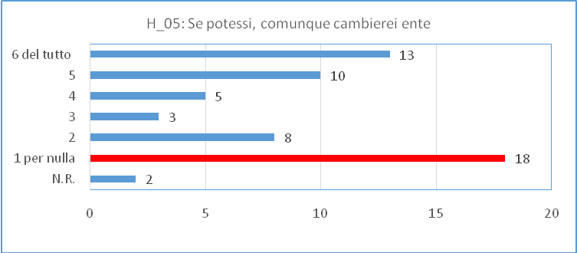

NONO AMBITO
I – L’immagine della mia amministrazione

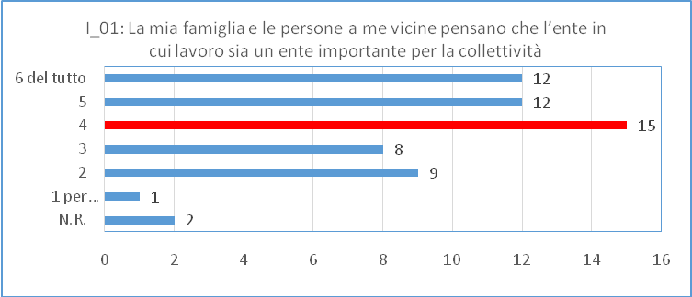
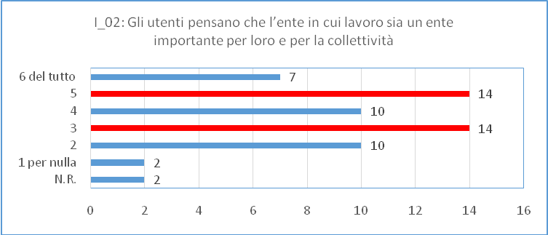

IMPORTANZA DEGLI AMBITI DI INDAGINE

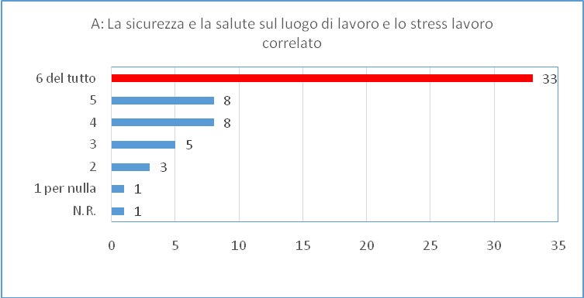
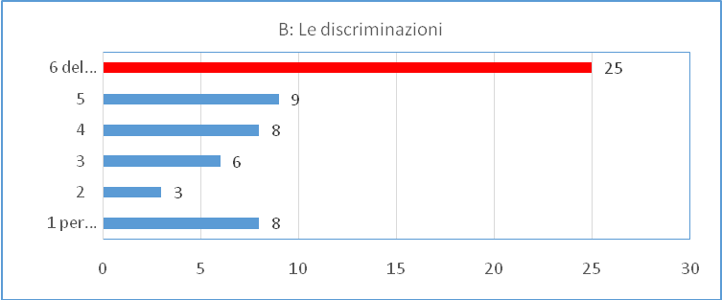
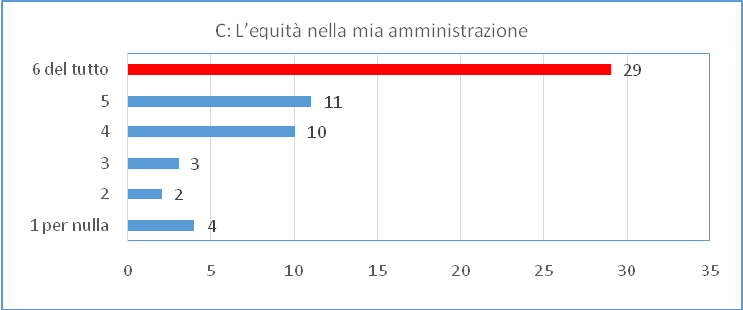
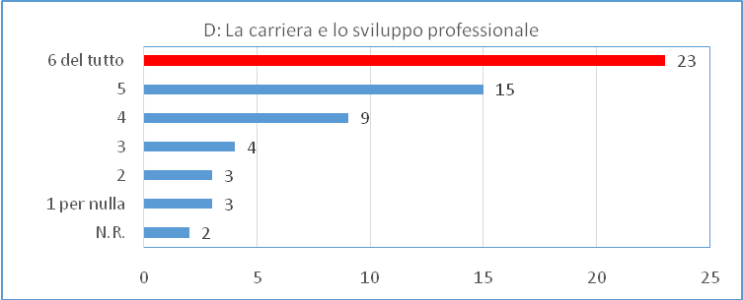
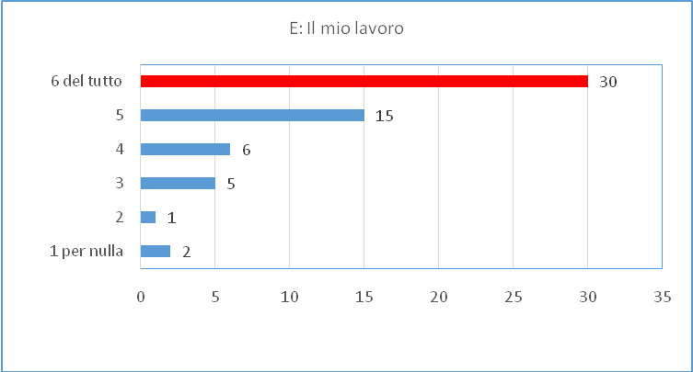
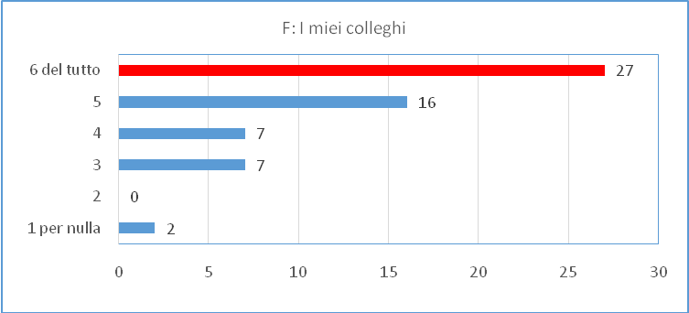
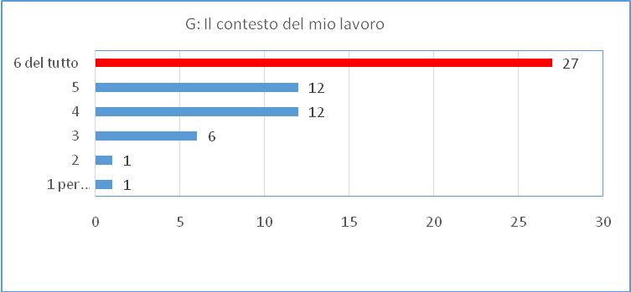

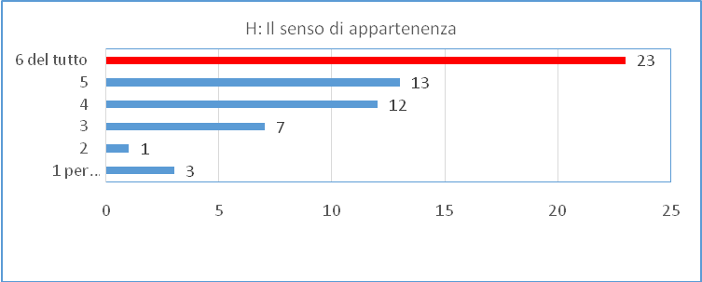
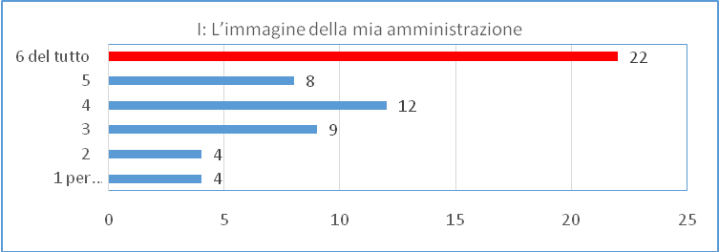

I RISULTATI DELL’AREA “GRADO DI CONDIVISIONE DEL SISTEMA DI VALUTAZIONE “.

Per “grado di condivisione del sistema di valutazione” si intende la misura della condivisione , da parte del personale dipendente, del sistema di misurazione e valutazione della performance approvato dall’Ente.
In tale area vengono indagati 3 diversi ambiti, per complessive 13 domande.
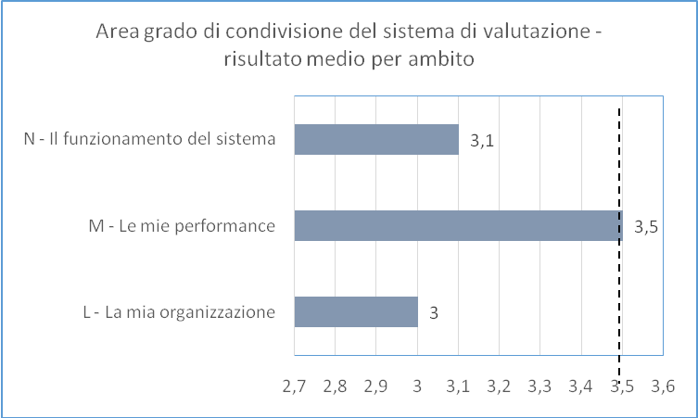

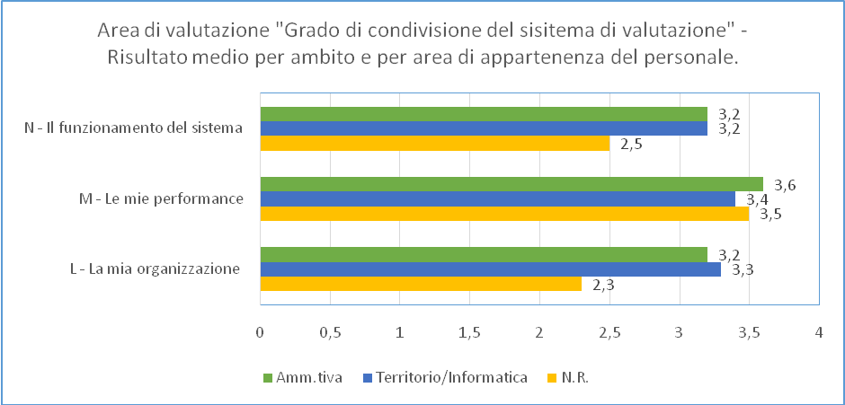
Nei grafici soprariportati è stata inserita una riga verticale in corrispondenza del valore centrale della scala (3,5) che rappresenta il valore discriminante tra i giudizi positivi e giudizi negativi , al fine di evidenziare lo scostamento di ogni valutazione media rispetto a tale valore.
Come si evince dal primo grafico due ambiti rivestono profili di criticità in quanto registrano valori medi generalmente inferiori alla sufficienza :
N - Il funzionamento del sistema (valutazione media 3,1);
L – La mia organizzazione ( valutazione media 3).
Per quanto concerne invece l’ambito M - Le mie performance la valutazione media raggiunge il valore della sufficienza cioè 3,5.
Nel secondo grafico sono stati rappresentati i risultati medi per ambito e per area di appartenenza del personale che ha partecipato all’indagine.
I dati rilevati dai dipendenti appartenenti all’Area Amministrativa risultano mediamente più critici rispetto a quelli rilevati dal personale appartenente all’Territorio /Informatica con riferimento all’Ambito “La mia Organizzazione” .Relativamente all’ambito “ Le mie performance “ risultano mediante più critici gli appartenenti all’area Tecnico/informatica. Medesimo livello di criticità si rileva nell’ambito “Il funzionamento del sistema”.
Di seguito si riporta in dettaglio l’analisi dei risultati dei singoli ambiti dell’Area “Grado di condivisione del sistema di valutazione ”. I dati rilevati sono relativi al totale dei dipendenti che hanno partecipati all’indagine.

PRIMO AMBITO
L – La mia organizzazione

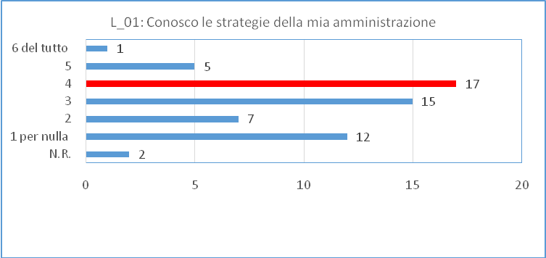

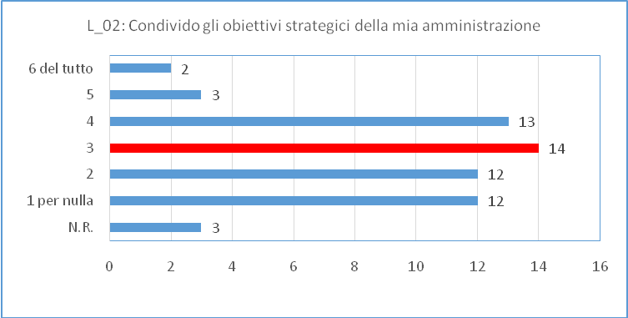

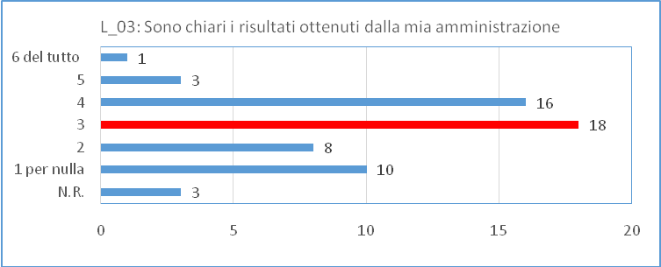
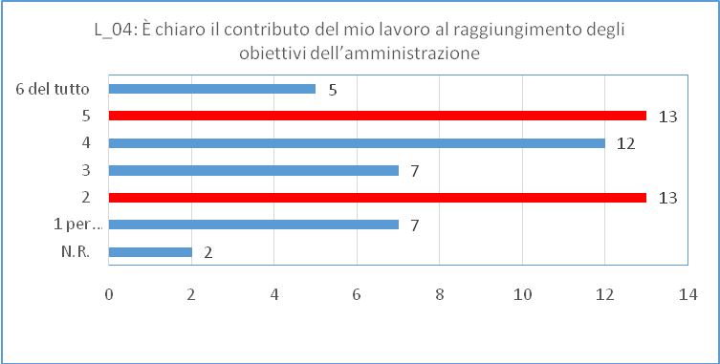

SECONDO AMBITO
M – Le mie performance

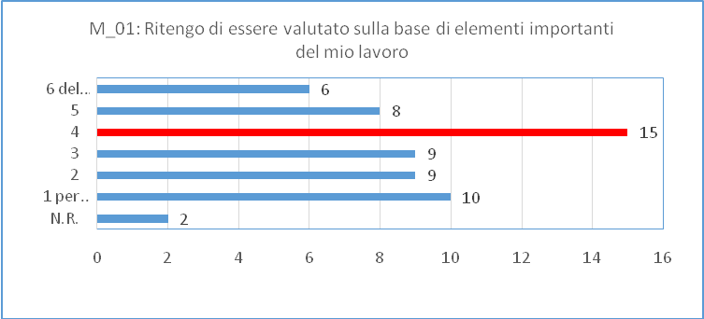
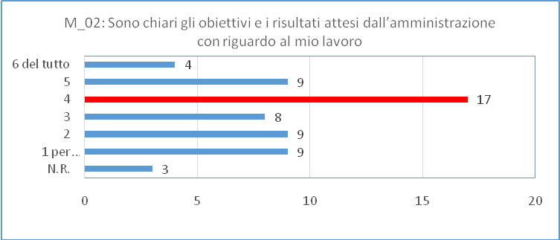
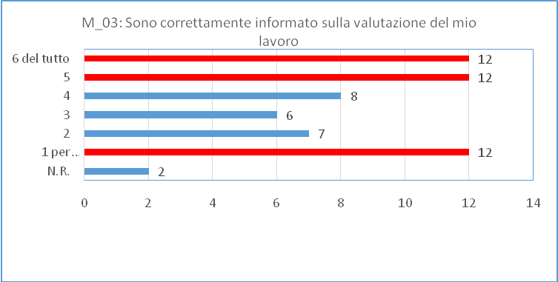
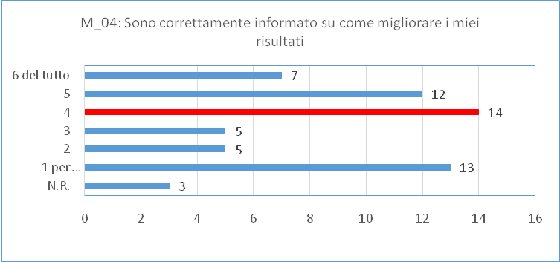

TERZO AMBITO
N – Il funzionamento del sistema

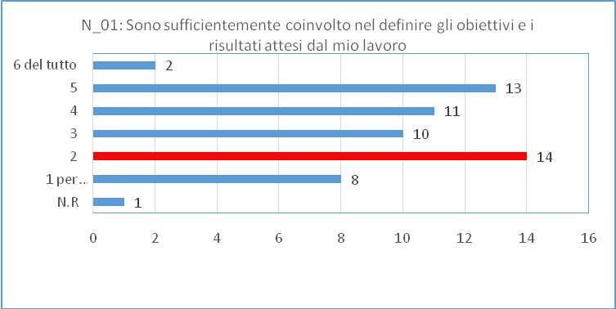

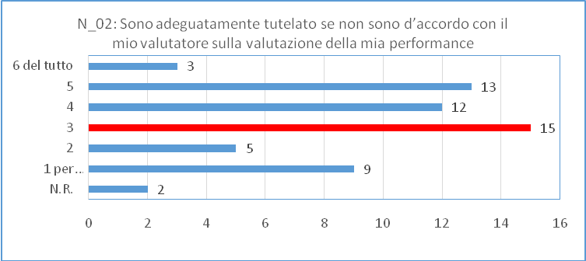
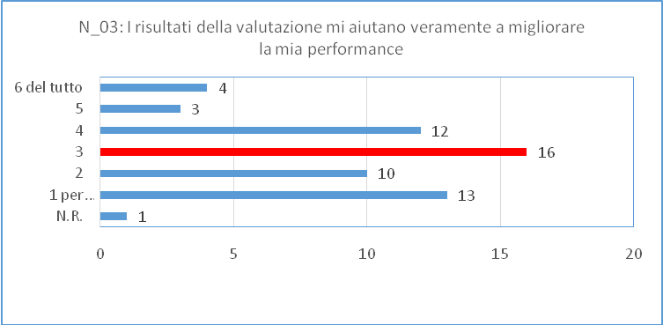
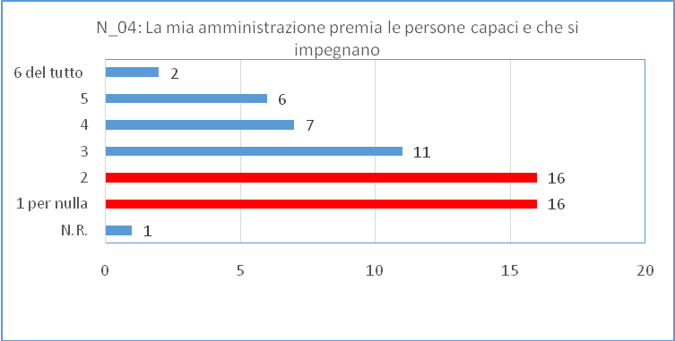
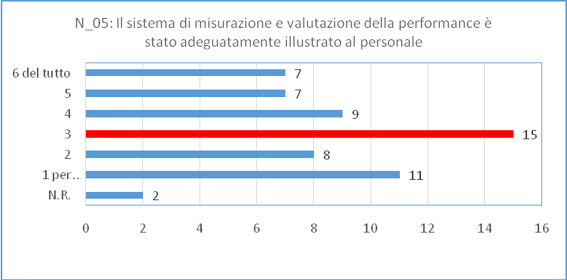

I RISULTATI DELL’AREA “VALUTAZIONE DEL SUPERIORE GERARCHICO “.
L’area “valutazione del superiore gerarchico” rileva la percezione dei dipendenti sulla capacità del proprio di motivare e valorizzare il personale , al senso di equità ed alla capacità di gestire i conflitti.
Per tale area vengono indagati 2 diversi ambiti per complessive 9 domande.
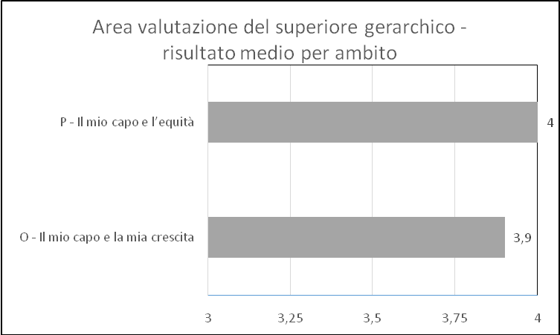

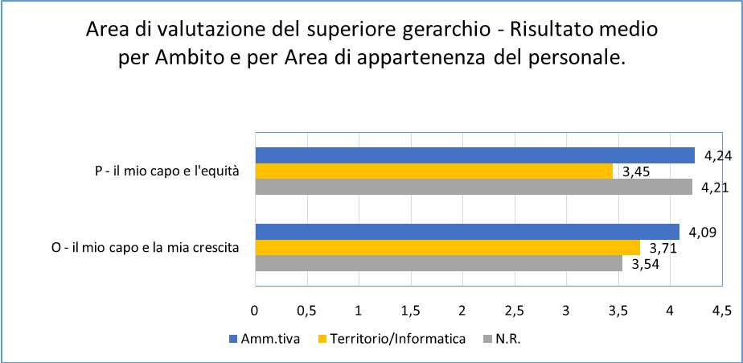

Nel grafico soprariportato è stata inserita una riga verticale in corrispondenza del valore centrale della scala (3,5) che rappresenta il valore discriminante tra i giudizi positivi e giudizi negativi, al fine di evidenziare lo scostamento di ogni valutazione media rispetto a tale valore.
Rispetto a tale area, entrambi gli ambiti indagati registrano una valutazione media positiva, pari a 4 per l’ambito P – Il mio capo e l’equità – e pari a 3,9 per l’ambito O – Il mio capo e la mia crescita.
Nel secondo grafico sono stati rappresentati i risultati medi per ambito e per area di appartenenza del personale che ha partecipato all’indagine.
I dati rilevati dai dipendenti appartenenti all’area Territorio /Informatica risultano mediamente più critici rispetto a quelli rilevati dal personale appartenente all’area Amministrativa.
Di seguito si riporta in dettaglio l’analisi dei risultati dei singoli ambiti dell’Area “Valutazione del superiore gerarchico”. I dati rilevati sono relativi al totale dei dipendenti che hanno partecipati all’indagine.

PRIMO AMBITO
O – Il mio capo e la mia crescita

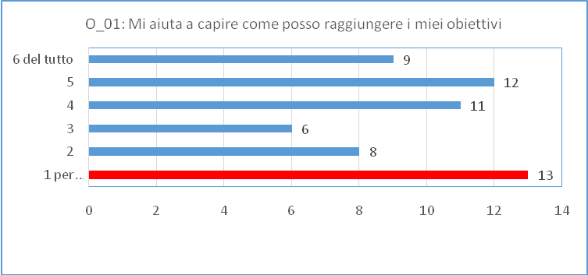

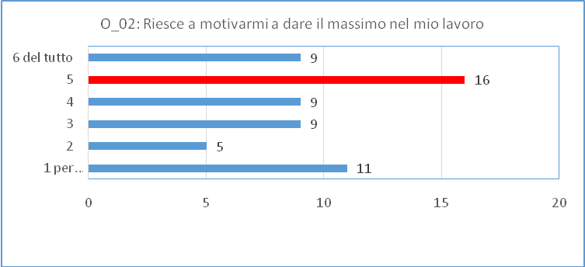

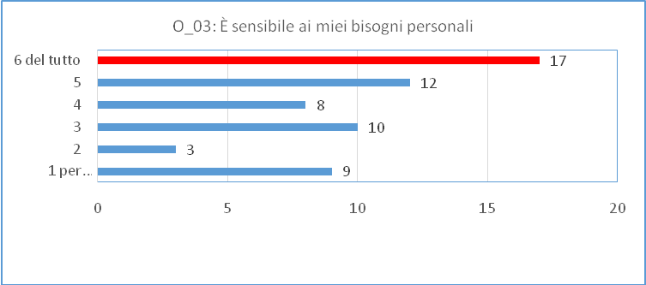

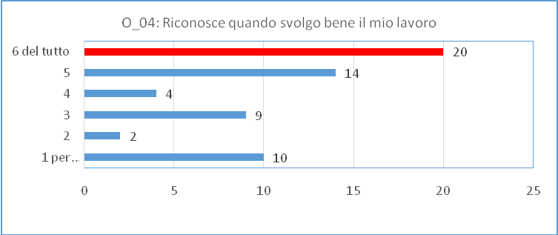
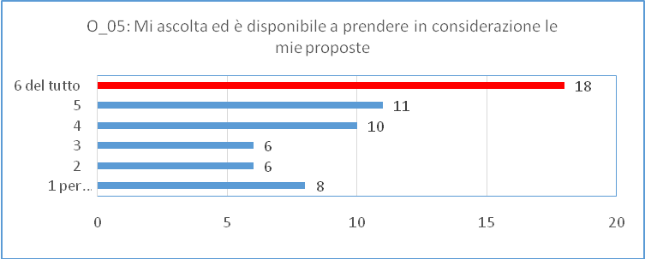

SECONDO AMBITO
P – Il mio capo e l’equità

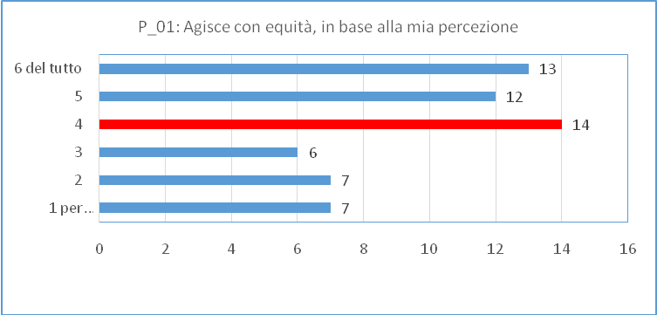

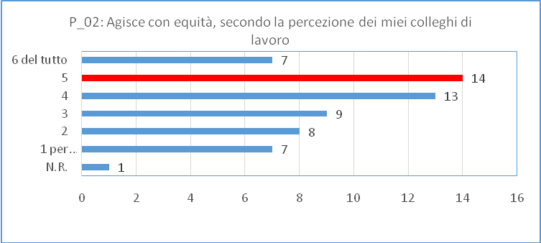

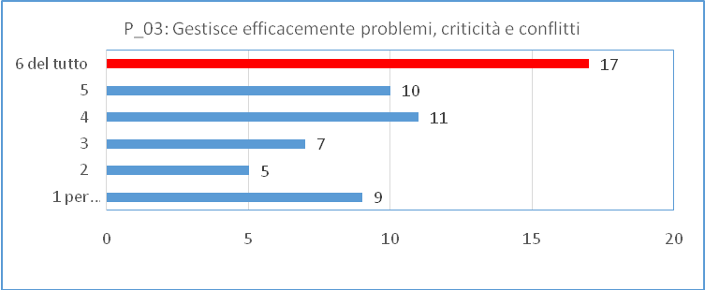
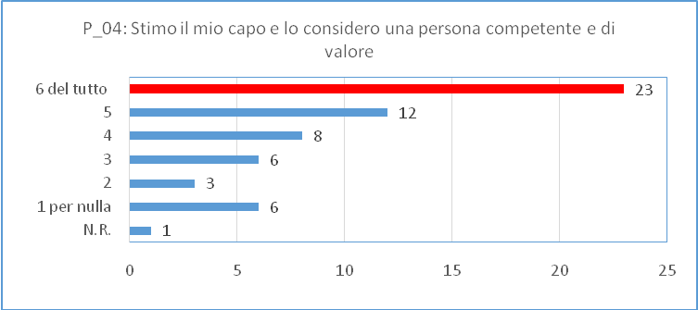

SINTESI DEI RISULTATI DELL’INDAGINE
Il grafico sottostante illustra la valutazione media emersa dall’indagine per ogni area di valutazione . L’unica area che registra un giudizio mediamente negativo è quella relativa al sistema di valutazione e al suo funzionamento che registra un valore pari a 3,2.

